POKLON ZA MAMU
Potreban materijal i pribor:
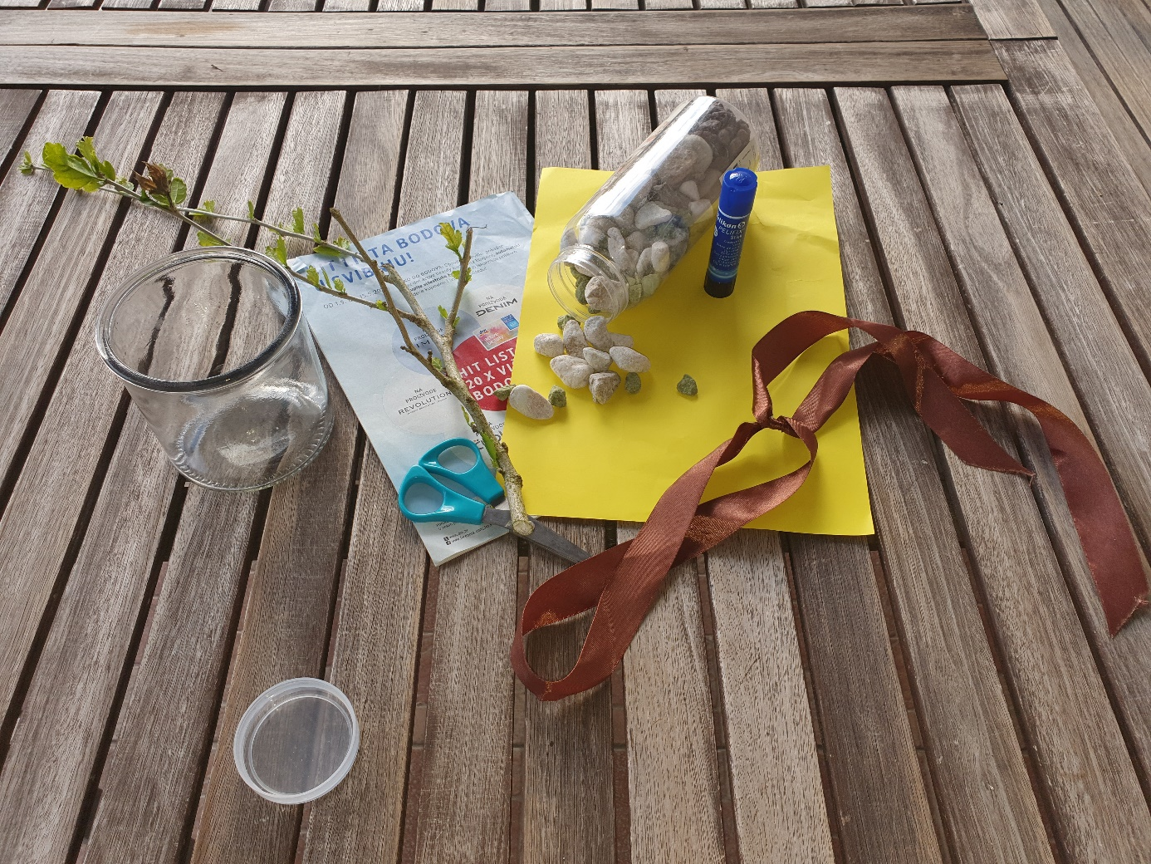
- staklenka
- Kamenčići, grančica
- kolaž papir ili stari reklamni letci
- škare, ljepilo, ukrasna vrpca

Upute za rad:
1.U staklenku staviti grančicu i oko nje sipati kamenčiće.
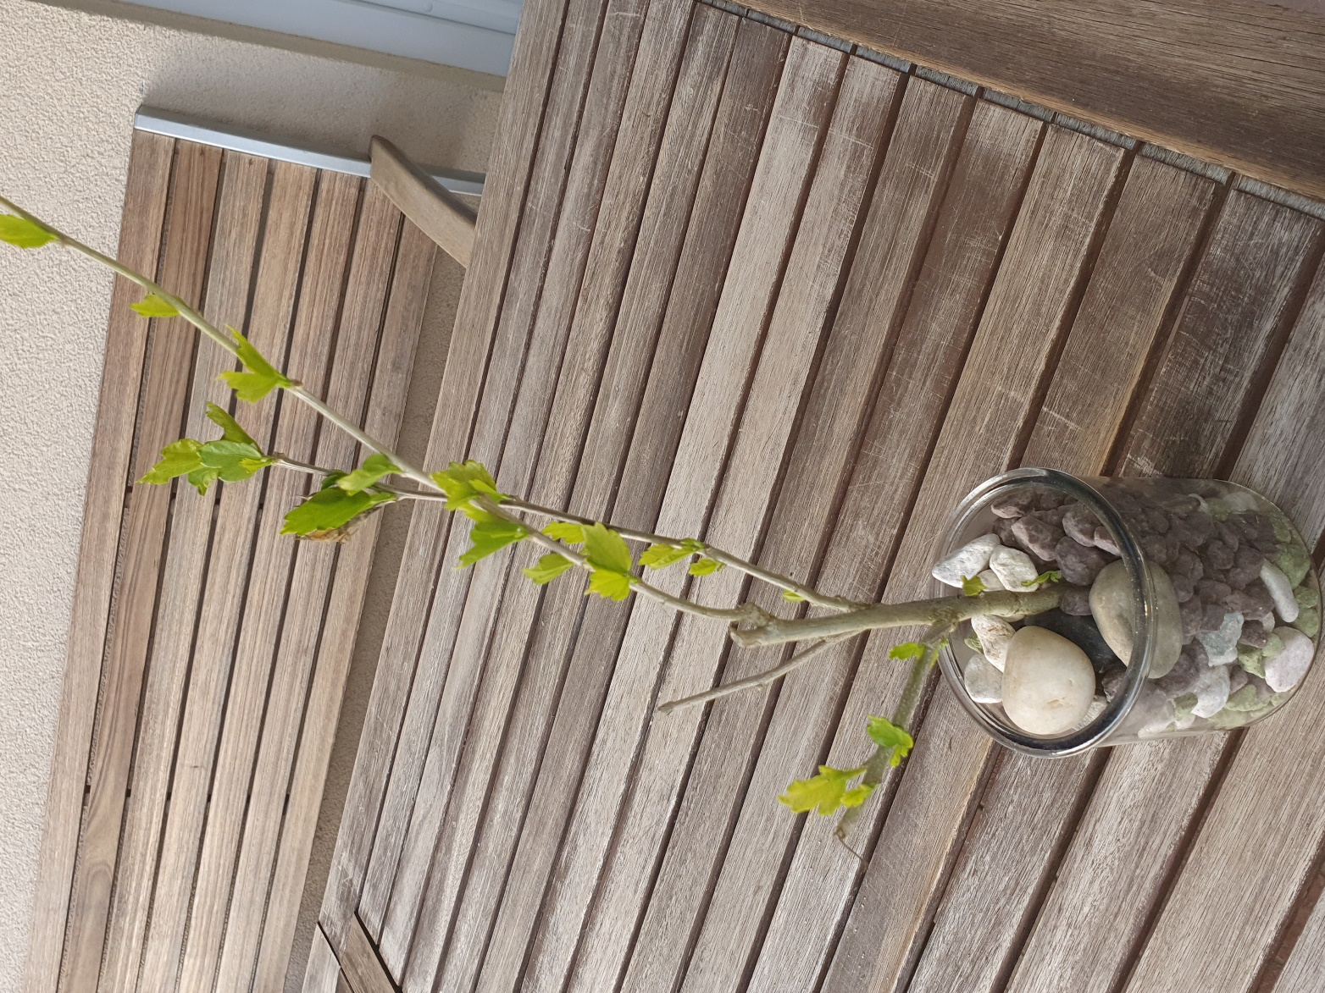

2.Na kolaž papiru ili papiru od reklamnih letaka nacrtati veći i manji cvijet, izrezati ih i zalijepiti jedan na drugi.

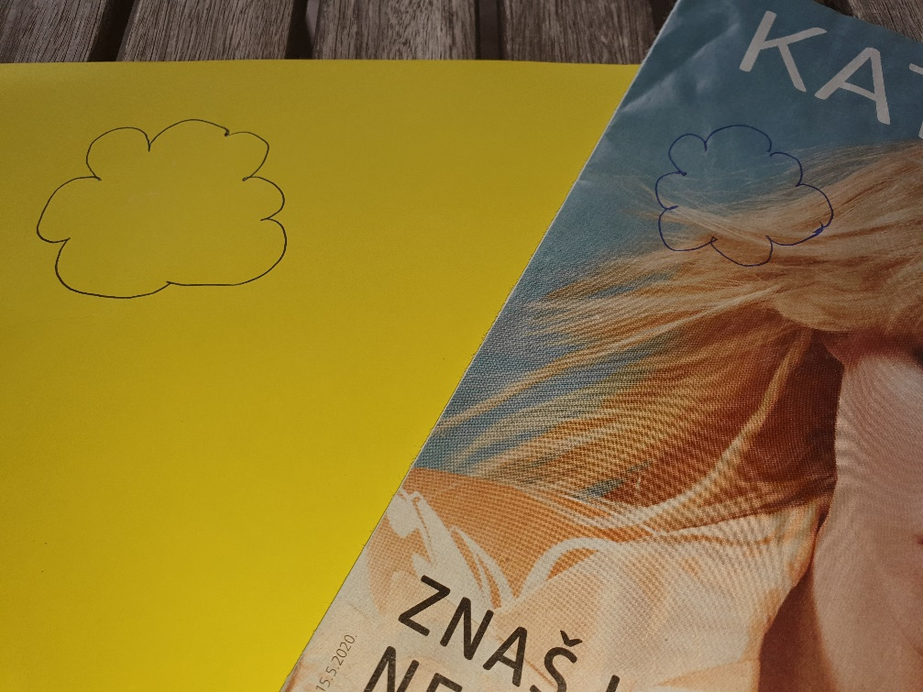 | 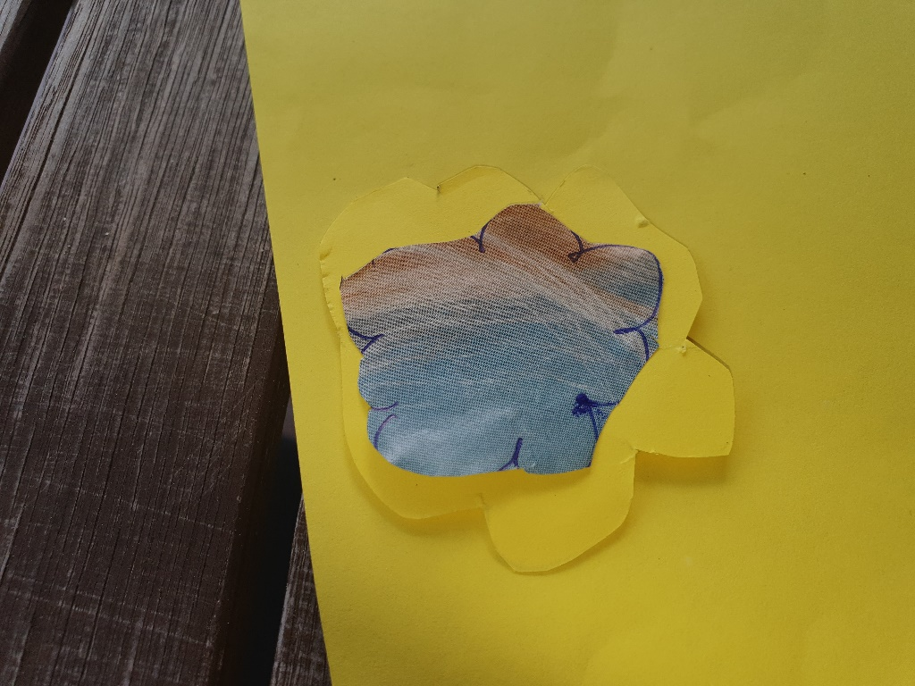

3. U sredini cvijeta škarama napraviti rupicu i staviti na grančicu.
Oko staklenke možeš zavezati ukrasnu vrpcu.
